**Produkty Dr irena eris prosystem home care perfect revival**

**Czym są produkty dr irena eris prosystem home care perfect revival i dlaczego warto wprowadzić je do swojej pielęgnacji? Przeczytaj w naszym artykule!**

**Dr irena eris prosystem home care perfect revival - czy są to produkty warte zainteresowania?**

Nawet jeżeli zdecydujesz się na jakiekolwiek zabiegi upiększające, które oferują rynkowe salony medycyny estetycznej, bądź też salony kosmetologiczne - z pewnością by podtrzymać efekt jakiegokolwiek zabiegu będziesz musiał/musiała używać dobrej jakości produktów pielęgnacyjnych. Jedną z opcji są popularne produkty - [dr irena eris prosystem home care perfect revival](https://beautycare.drirenaeris.com/prosystem-home-care/perfect-revival)

**Perfect revival - czym jest?**

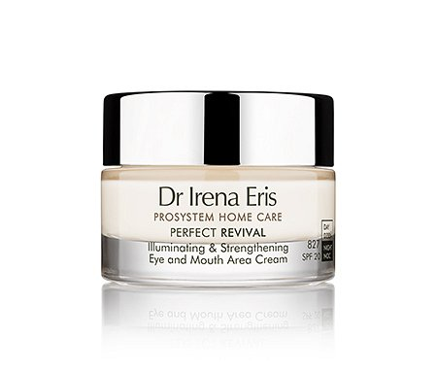

*Dr irena eris prosystem home care perfect revival* jest to nowatorska forma preparatów, która została stworzona z wykorzystaniem innowacyjnych technologii w świecie kosmetologii. Zapewnia kompletną odnowę twojej skóry. jednocześnie oferując przedłużenie efektów wszelkich zabiegów na skórze twarzy i nie tylko. W ramach proponowanej linii produktowej dostępne są trzy kategorie: rewitalizacja, regeneracja oraz rozświetlenie. W zależności od tego czego dokładnie potrzebuję twoja skóra, produkty odpowiednio dobierane są przez dermatologów.

**Dr irena eris prosystem home care perfect revival**

**Dr irena eris prosystem home care perfect revival** to produkty bazujące na zbawiennym wpływie witaminy C a także heksapeptyd oraz Specjalny kompleks kwasów AHA. Chcesz poznać dokładny skład preparatów? Odwiedź oficjalną stronę Dr Irena Eris Beautycare.